Муниципальное общеобразовательное учреждение
«Основная общеобразовательная школа с. Ленинское»
Энгельсского муниципального района Саратовской области

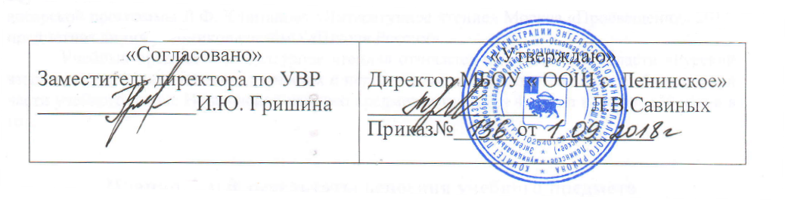

Рабочая учебная программа
по учебному предмету «Информатика»
для обучающихся 4 класса
на 2018/2019 учебный год

Составитель:
Чинченко Лилия Андреевна
учитель начальных классов
I квалификационной категории

Пояснительная записка
Данная рабочая программа составлена на основе программы по информатике авторского коллектива под руководством А.В. Горячева для начальной школы «Информатика в играх и задачах», рекомендованной Министерством образования РФ, являющейся продолжением непрерывного курса информатики.
Программа рассчитана на 34 часа в год, по 1 часу в неделю. Умение использовать информационные и коммуникационные технологии в качестве инструмента в профессиональной деятельности, обучении и повседневной жизни во многом определяет успешность современного человека.
Особую актуальность для школы имеет информационно-технологическая компетентность учащихся в применении к образовательному процессу. С другой стороны, развитие информационно-коммуникационных технологий и стремление использовать ИКТ для максимально возможной автоматизации своей профессиональной деятельности неразрывно связано с информационным моделированием объектов и процессов.
Каждый учебный предмет вносит свой специфический вклад в получение результата обучения в начальной школе, включающего личностные качества учащихся, освоенные универсальные учебные действия, опыт деятельности в предметных областях и систему основополагающих элементов научного знания, лежащих в основе современной картины мира.
Предмет «Информатика и ИКТ» предъявляет особые требования к развитию в начальной школе логических универсальных действий и освоению информационно-коммуникационных технологий в качестве инструмента учебной и повседневной деятельности учащихся.
В соответствии со своими потребностями информатика предлагает и средства для целенаправленного развития умений выполнять универсальные логические действия и для освоения компьютерной и коммуникационной техники как инструмента в учебной и повседневной деятельности.
Освоение информационно-коммуникационых технологий как инструмента образования предполагает личностное развитие школьников, придаёт смысл изучению ИКТ, способствует формированию этических и правовых норм при работе с информацией.

Планируемые результаты освоения учебного предмета
Личностные результаты:
- уважение к информации о частной жизни и информационным результатам других людей;
- осмысление мотивов своих действий при выполнении заданий с жизненными ситуациями;
- начало профессионального самоопределения, ознакомление с миром профессий, связанных с информационными и коммуникационными технологиями.
- критическое отношение к информации и избирательность её восприятия;
Метапредметные результаты – освоенные обучающимися на базе одного, нескольких или всех учебных предметов способы деятельности, применимые как в рамках образовательного процесса, так и в других жизненных ситуациях.
Регулятивные универсальные учебные действия:
- планирование последовательности шагов алгоритма для достижения цели;
- поиск ошибок в плане действий и внесение в него изменений.
Познавательные универсальные учебные действия:
- моделирование – преобразование объекта из чувственной формы в модель, где выделены существенные характеристики объекта (пространственно-графическая или знаково-символическая);
- анализ объектов с целью выделения признаков (существенных, несущественных);
- синтез – составление целого из частей, в том числе самостоятельное достраивание с восполнением недостающих компонентов;
- выбор оснований и критериев для сравнения, сериации, классификации объектов;
- подведение под понятие; установление причинно-следственных связей; построение логической цепи рассуждений
- Коммуникативные универсальные учебные действия:
- аргументирование своей точки зрения на выбор оснований и критериев при выделении признаков, сравнении и классификации объектов; выслушивание собеседника и ведение диалога;
- признание возможности существования различных точек зрения и права каждого иметь свою.
Предметные результаты включают в себя: освоенные обучающимися в ходе изучения учебного предмета умения специфические для данной предметной области, виды деятельности по получению нового знания в рамках учебного предмета, его преобразованию и применению в учебных, учебно-проектных и социально-проектных ситуациях, формирование научного типа мышления, научных представлений о ключевых теориях, типах и видах отношений, владение научной терминологией, ключевыми понятиями, методами и приемами.
Содержание учебного предмета
№ п/п | Название раздела | Количество часов | Проектная и исследовательская деятельность | Количество и виды контроля
1 | Алгоритмы. | 9 |  | Контрольная работа № 1 «Алгоритмы»
2 | Группы (классы) объектов. | 7 |  | Контрольная работа № 2 «Группы объектов»
3 | Логические рассуждения. | 10 |  | Контрольная работа № 3 «Логические рассуждения»
4 | Модели в информатике. | 8 |  | Контрольная работа № 4 «Применение моделей для решения задач »
 | Итого: | 34 |  | Контрольные работы - 4

Тематическое планирование
№  п/п | Тема урока | Кол-во часов | Дата |  | Корректировка
 |  |  | План | Факт
Алгоритмы – 9 часов
1 | Алгоритмы. Ветвление в построчной записи алгоритма. | 1 | 8.09
2 | Ветвление в построчной записи алгоритма. | 1 | 15.09
3 | Цикл в построчной записи алгоритма. | 1 | 22.09
4 | Алгоритм с параметрами. | 1 | 29.09
5 | Пошаговая запись результатов выполнения алгоритма. | 1 | 06.10
6 | Подготовка к контрольной работе по теме «Алгоритмы». | 1 | 13.10
7 | Контрольная работа № 1 по теме  «Алгоритмы». | 1 | 20.10
8 | Работа над ошибками. | 1 | 27.10
9 | Повторение по разделу «Алгоритмы». | 1 | 10.11
Группы (классы) объектов – 7 часов
10 | Общие свойства и отличительные  признаки группы  объектов. | 1 | 17.11
11 | Схема состава объекта. Адрес составной части. | 1 | 24.11
12 | Массив объектов на схеме состава. | 1 | 01.12
13 | Признаки и действия объекта и его составных частей. | 1 | 08.12
14 | Подготовка к контрольной работе по теме «Объекты». | 1 | 15.12
15 | Контрольная работа № 2 по теме «Объекты». | 1 | 22.12
16 | Работа над ошибками. | 1 | 29.12
Логические рассуждения – 10 часов
17 | Множество. Подмножество. Пересечение множеств. | 1 | 12.01
18 | Истинность высказываний со словами «не», «и», «или». | 1 | 19.01
19 | Описание отношений между объектами с помощью графов. | 1 | 26.01
20 | Пути в графах. | 1 | 02.02
21 | Высказывание со словами «не», «и»,«или» и выделение подграфов. | 1 | 09.02
22 | Правило «Если -то». | 1 | 16.02
23 | Схема рассуждений. | 1 | 02.03
24 | Подготовка к контрольной работе по теме «Логические рассуждения» | 1 | 09.03
25 | Контрольная работа № 3 по теме «Логические рассуждения». | 1 | 16.03
26 | Работа над ошибками. | 1 | 23.03
Модели в информатике – 8 часов
27 | Составные части объектов. Объекты с необычным составом. | 1 | 06.04
28 | Действия объектов. Объекты с необычным составом и действиями. | 1 | 13.04
29 | Признаки объектов. Объекты с необычными признаками и действиями. | 1 | 20.04
30 | Объекты, выполняющие обратные действия. Алгоритм обратного действия. | 1 | 27.04
31 | Подготовка к контрольной работе по теме «Модели в информатике». | 1 | 04.05
32 | Контрольная работа № 4 по теме «Модели в информатике». | 1 | 11.05
33 | Работа над ошибками. | 1 | 18.05
34 | Повторение. Урок-игра «Информашка» | 1 | 25.05

